Thứ năm ngày 12 tháng 10 năm 2023
Mĩ thuật 1
CHỦ ĐỀ 3: NÉT VẼ CỦA EM
TIẾT 1
I.YÊU CẦU CẦN ĐẠT:
1. Kiến thức, kĩ năng:
Sử dụng nét để vẽ và dùng nét trong trang trí, vận dụng được nét để tạo nên sản phẩm mĩ thuật
2. Năng lực:
- Bước đầu nhận biết yếu tố nét trong cuộc sống và trong sản phẩm mĩ thuật.
- Mô phỏng, thể hiện được yếu tố nét có kích thước khác nhau.
- Vận dụng được nét để tạo nên hình thể, đồ vật, sự vật.
- HS bước đầu biết trao đổi, chia sẻ được cảm nhận về sản phẩm của mình, của bạn.
3. Phẩm chất:
- HS biết tự giác học trong hoạt động cá nhân và hoạt động nhóm.
- Yêu thích vẻ đẹp của nét và thích sáng tạo bằng nét
II. ĐỒ DÙNG DẠY HỌC:
1. Giáo viên:
-Sách Mĩ thuật 1
-Một số sản phẩm mĩ thuật, đồ dùng học tập liên quan đến môn mĩ thuật giúp học sinh quan sát trực tiếp.
-Một số bài vẽ mẫu của HS (nếu có )
2. Học sinh:
-Sách Mĩ thuật 1.
-Bút chì, màu vẽ, giấy vẽ, kéo, giấy màu, keo dán…
-Hạt, vật liệu từ tự nhiên có dạng chấm.
III. CÁC HOẠT ĐỘNG DẠY HỌC CHỦ YẾU:
Hoạt động của GV | Hoạt động của HS
1. Khởi động.  - GV cho HS hát, liên kết giới thiệu bài.  2. Hoạt động hình thành kiến thức mới :  2.1.Quan sát (nhận diện một số nét và nét trong cuộc sống)  *Cách tiến hành:  - GV yêu cầu HS xem SGK trang 16, quan sát và kể tên các nét mà em thấy.  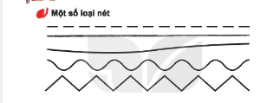  - GV giới thiệu tên và đặc điểm nhận dạng của các nét trong hình.  - GV yêu cầu HS quan sát ảnh minh họa về nét trong cuộc sống trong SGK trang 16, 17( hoặc tranh giáo viên đã chuẩn bị)  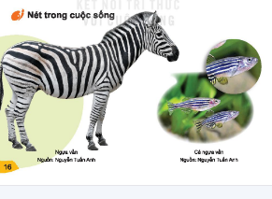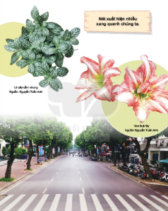  + Các nét xuất hiện ở đâu?  + Trên con vật, đồ vật có những nét nào?  + Kể tên một số đồ vật, con vật, cảnh vật có xuất hiện nét mà em biết?  - cho HS quan sát thêm các vật thật có trang trí nét (hoặc nêu tên các đồ vật có dùng nét để trang trí trong lớp học.)  * GV kết luận: Nét xuất hiện nhiều xung quanh chúng ta, nét làm cho đồ vật thêm sinh động hơn.  2.2. Thể hiện: (Tạo nét bằng sáp màu hoặc màu nước và đất nặn)  *Cách tiến hành:  - GV yêu cầu HS quan sát SGK trang 18 hình minh họa những kiểu nét khác nhau và các cách thể hiện chúng.  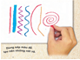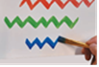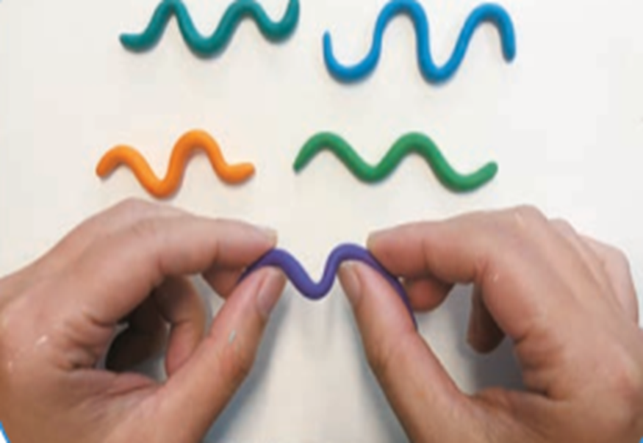  + Em vẽ nét thẳng như thế nào?  + Em vẽ nét cong như thế nào?  + Em vẽ nét uốn lượn như thế nào?  + Làm sao để vẽ được nét thanh, nét đậm?  - GV yêu cầu HS dùng bút màu (sáp, dạ) để vẽ các nét vào giấy A4, hoặc vẽ bằng phấn vào bảng con các nét (nét thẳng, nét cong, nét uốn lượn, nét gấp khúc, nét thanh, nét đậm…)  - GV lưu ý cho HS vẽ nét thẳng nhẹ nhàng, thả lỏng tay cầm bút, nét không cần quá thẳng. HS không sử dụng thước để vẽ, hướng dẫn HS sử dụng lực khi vẽ để được nét thanh, nét đậm, nét to, nét nhỏ…  - Quan sát, giúp đỡ HS hoàn thành bài tập.  *Dặn dò:  - Nhắc HS lưu giữ sản phẩm cho tiết 2. | - HS hát  - HS quan sát hình và thảo luận nhóm, trả lời câu hỏi của GV.  - HS lắng nghe  - HS trả lời, nhận xét câu trả lời của bạn.  - HS quan sát và nhận biết.  - HS lắng nghe.  - HS chú ý quan sát và nhận biết cách tạo nét bằng các chất liệu khác nhau.  - HS thực hành tạo các nét bằng chất liệu theo ý thích.  - HS vẽ nét có nét thanh, nét đậm, nét to, nét nhỏ khác nhau.
IV.ĐIỀU CHỈNH SAU BÀI DẠY:
................................................................................................................................................................................................................................................................................................................................................................................................................................

